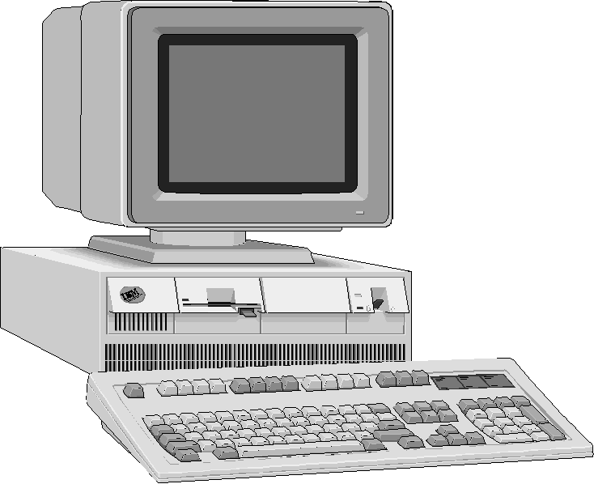
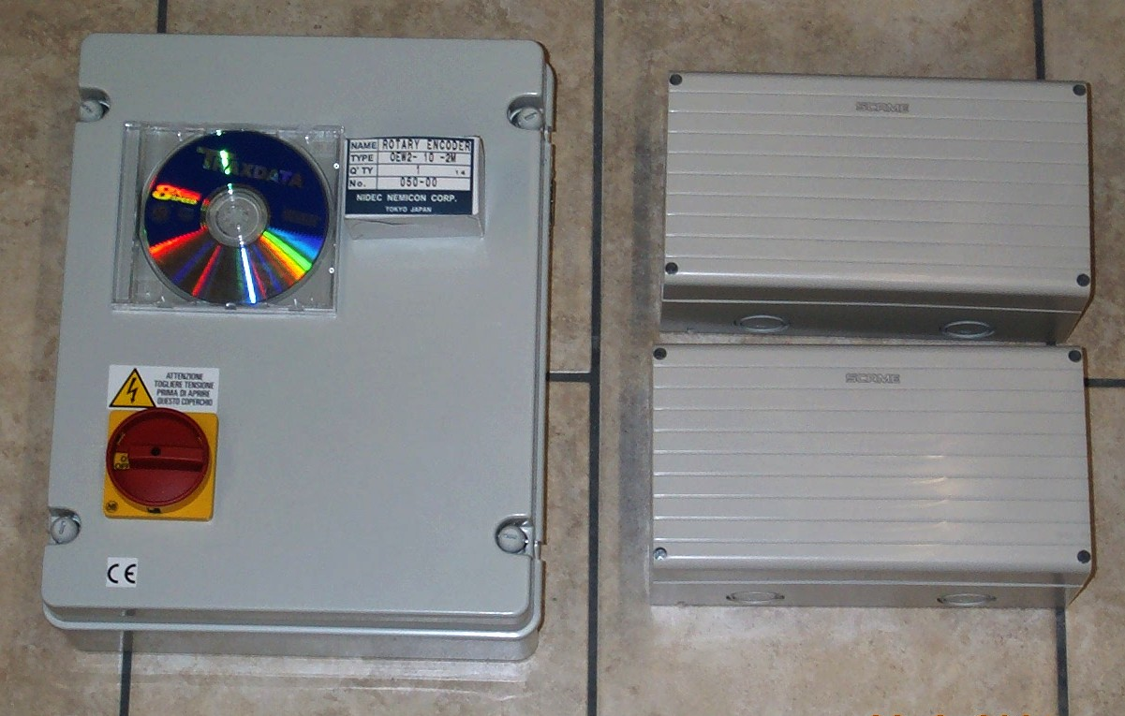





INDICE

INDICE 2
COLLEGAMENTI 3
AL QUADRO ELETTRICO 3
ALLE CELLE DI CARICO 4
ALL’ENCODER 4
AGLI ESPULSORI 5
AL COMPUTER 5
IL SOFTWARE 7
ES4 INSTALLAZIONE 7
DA CD-ROM 7
DA FLOPPY 8
ES4 AGGIORNAMENTO 9
ES4 CONFIGURAZIONE 10
I PARAMETRI 11
CELLE DI CARICO 12
ENCODER 13
INVERSIONE ROTAZIONE ENCODER 14
CARICAMENTO PROGRAMMA 15
CONTROLLO FASE CATENA 16
OTTIMIZZAZIONE DELLE LETTURE 18
CALIBRAZIONE 20
ESPULSORI 21
Sostituzione Cella di Carico 23
Calibrazione Celle 24
Sostituzione Encoder 25
Sostituzione Schede 26
SCHEDA CPU. 26
SCHEDA MAGNETI. 26
ASSISTENZA TELEFONICA 27
Installazione Server di Accesso Remoto. 27
Configurazione Server di Accesso Remoto 28
PRONTUARIO DI MANUTENZIONE 29
SCHEMI ELETTRICI 31
SCHEMI DI MONTAGGIO 32

COLLEGAMENTI

Possiamo suddividere i dispositivi di ingresso/uscita dalla apparecchiatura come segue:

Al quadro elettrico.
Alle celle di carico.
- All’Encoder
- Agli espulsori.
- Al computer

NOTA: Una sola regola molto importante per evitare problemi in presenza di Inverter per motori.
Le calze dei cavi schermati,devono avere un solo punto di collegamento terminale e vanno collegate a GND
( la massa elettronica ). Questa deve sempre essere isolata dalla Terra elettrica. Il collegamento è eseguito
sul computer che deve essere l’unico a collegare i due segnali.

AL QUADRO ELETTRICO
Rif. Schemi : ESCANG0.PCB - ES5NUM.PLT - ESCANQ1.PCB
I connettori interessati a questo collegamento sono : CN001, CN602 & CN802

La linea di alimentazione a 230V 50 Hz fa capo al connettore CN001, ma in genere passa attraverso filtri, fusibili ed interruttori. Vedasi per questo i disegni ESCANG0.PCB e ESCANQ1.PCB. Questi due disegni possono cambiare a seconda della configurazione della centralina; alcune apparecchiature portano le schede espulsori a bordo, in altre sono esterne; alcune apparecchiature sono dotate di computer, quindi in armadio e perciò dotate anche di gruppo UPS.
In ogni caso, il primo è lo schema a blocchi dei collegamenti, il secondo la topografia del pannello e la relativa morsettiera.

Precisiamo anche che ove sia presente un computer collegato alla centralina, la regola generale è quella di portare una linea separata, specialmente se in macchina c’è uno o più motori comandati tramite inverter monofase.

Per i collegamenti con il quadro elettrico, riferirsi al disegno ES5NUM.PLT. Sono previsti 2 consensi e due segnali in c.c. per il pilotaggio degli inverter.

93-94 Blocco Alimentazione. Uscita Contatto relè n.a.
Questo contatto rimane aperto se la centralina è spenta, se la macchina è in Tara Iniziale, o se non è stato caricato un programma.
93-95 Disponibile Uscita Contatto relè n.a.
Al momento non viene usato.
98-96 Fine Campionatura Ingresso contatto rele n.a.
Contatto proveniente dal PLC per segnalare la chiusura automatica di una partita. (Solo per versioni abilitate).
97-96 Disponibile Ingresso contatto relè n.a.
Al momento non viene usato.
91-92 Velocità Calibratrice Uscita cc 0-10V All’Inverter.
Nelle versioni abilitate, la velocità della calibratrice è legata al programma di lavorazione ed è regolabile tramite cursori sul computer.
90-92 Velocità Alimentazione Uscita cc 0-10V All’Inverter.
Come il precedente segnale, anche questo può essere collegato all’inverter che comanda il banco di selezione per regolare la produzione.

ALLE CELLE DI CARICO
Rif. Schema ESCANG1.PCB.
Ogni cella di carico deve essere collegata alla Scheda CPU come mostrato nel disegno.

Per comodità di sostituzione, si può montare una scatola con morsettiera vicino alla cella, ma i cavi devono arrivare separatamente nella centralina, e la calza va collegata come in figura. Usare cavo di sezione minima 4 x 0,22 mm° e non superare i 10-12 metri di distanza.

E’ comunque buona norma tenere la centralina vicino al sistema di pesatura e disporre i cavi su canaline o guaine separate da quelle dei motori.

I colori indicati in figura sono riferiti alla cella U2D1 6Kg della NMB largamente usata in molte macchine; esistono anche celle a 6 fili e su queste, i due segnali di “Sense” vanno uniti ai due segnali di alimentazione ( +VE con Sense+ e -VE con Sense- ).

Il riferimento di Linea e Uscita, è soggettivo, normalmente noi stabiliamo la numerazione delle linee da 1 a Sinistra guardando la macchina da dietro e l’Uscita 1 a partire dal sistema di pesatura.

ALL’ENCODER
Rif. Schema ESCANG2.PCB.
L’Encoder ottico è del tipo a 1000 imp. / giro e viene rapportato per 100 impulsi / tazza.

Il dispositivo va montato sull’albero motore o su quello trainato ( quest’ultimo è preferibile in quanto generalmente più vicino alla centralina )

Normalmente utilizziamo delle pulegge e chighie tipo “XL” e forniamo qui sotto una tabella dei rapporti più comuni sulle macchine :

Sviluppo albero Z-Albero Z-Encoder
Tazze
10 24 24
15 24 16
12,5 45 36

Si potrà osservare che nei data Sheet dell’Encoder, il segnale “A” è indicato con il colore “Verde”; per motivi software, al Segnale “A” va collegato il filo Bianco, al B quello Verde.

Anche in questo caso si potrà collocare vicino al sensore una scatola di derivazione con morsettiera ( le ns. MO08 ) ed il cavo da 5 x 0,22 mm° che arriva nella CPU sul connettore CN601. Su questo cavo non è necessaria la schermatura in quanto i segnali lavorano a 12V, ma se si usa la calza va collegata al morsetto 55.

AGLI ESPULSORI
Schema ESCANG4.PCB
Nelle apparecchiature che hanno le schede espulsori esterne, bisogna eseguire il collegamento in cascata dei segnali di pilotaggio.
Si tratta di 6 fili ( 80-85 ) che devono collegare i morsetti della scheda CPU all’ingresso della 1° scheda magneti, dall’uscita della 1° scheda magneti all’ingresso della 2° scheda e così via.
I morsetti sono sempre disposti nello stesso ordine ( il 1° con il 1°, il 2° con il 2° , ecc).
Anche questi segnali sono a 12V e quindi bastano dei cavi non schermati da 6x0,22 mm°.

Schemi ESCANP1.PCB ESCANP2.PCB ESCANP4.PCB
Questi 3 schemi riportano le possibili organizzazioni degli espulsori in base alla configurazione della macchina.
Per macchine a 1 linea. Ogni scheda pilota 16 espulsori. Configurazione massima 2 schede ( 32 espulsori ).
Per macchine a 2 linee. Ogni scheda pilota 8 Uscite. Configurazione massima 4 schede ( 32 Uscite).
Per macchine a 4 linee. Ogni scheda pilota 4 Uscite. Configurazione massima 8 schede ( 32 Uscite).

Si può notare che si prevede il cablaggio degli elettromagneti con entrambi i fili in morsettiera, in quanto per i magneti da 30w si possono usare tranquillamente dei cavi telefonici twistati da 0,22 mm°. Volendo tuttavia cablare con dei comuni i magneti, si tenga presente che il morsetto di sinistra di ogni coppia è il terminale positivo comune.
Si consiglia tuttavia di raggruppare max 4 elettromagneti insieme e sempre sulla stessa uscita.
NOTA : Evitare il raggruppamento con il comune di elettromagneti che vanno collegati su schede diverse.

L’alimentazione della scheda sulla morsettiera di sinistra CN801, è prevista in c.a. 20-24V e 150VA per ogni scheda; però puo anche essere alimentata direttamente in c.c. 24-35V senza tener conto della polarità.

AL COMPUTER
Schema ESCANG3.PCB.
Sul connettore CN702 sono presenti le due interfacce seriali della CPU.
Lo schema mostra il collegamento da eseguire per i due tipi di connettore che possono essere presenti sul computer : DB9 e DB25 Femmina.

Si tratta di un collegamento a due fili ( Rx e Tx + GND ) ma come indicato, sul connettore del computer è opportuno bypassare i segnali di controllo RTS → CTS e DTR → DSR → DCD.

Caratteristiche della comunicazione :

Baud 19.200
Parity N
Bit 8
Stop 1

IL SOFTWARE

ES4 INSTALLAZIONE
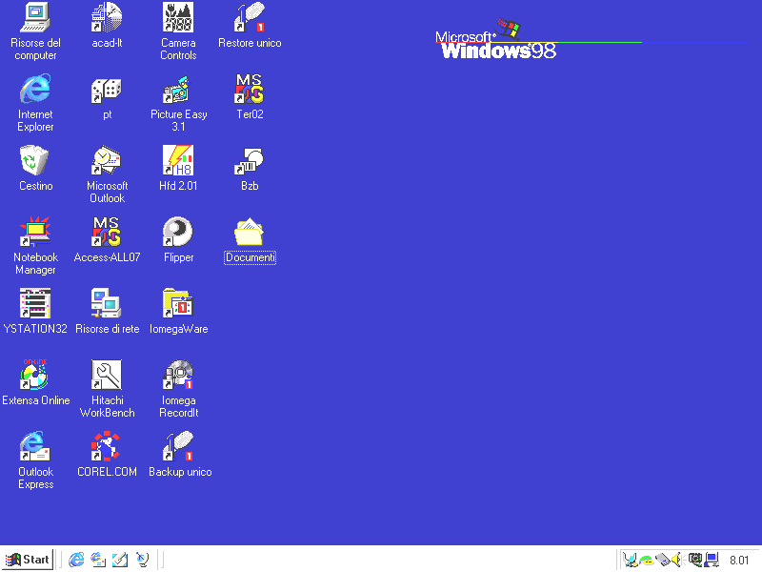
Il pacchetto può essere installato su un P.C. qualsiasi nella dotazione standard con tastiera, mouse e stampante Ink-Jet.
Il sistema operativo previsto è Windows-98, Windows-ME e Windows 2000.

L’installazione può avvenire sia da Floppy Disk 3” ½ che da CD-ROM.

DA CD-ROM
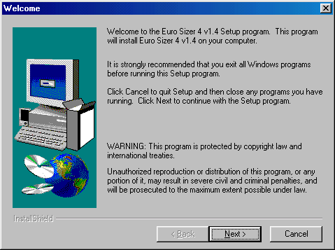
Inserire il CD e richiudere lo sprtello e attendere il lancio automatico del Set-Up.

Confermare tutte le indicazioni che il programma suggerisce e alla fine confermare il riavvio del computer.

DA FLOPPY
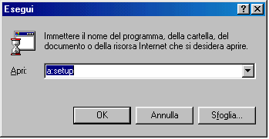

La versione su dischetto non contiene il lancio automatico.

Quindi selezionare Start → Esegui e nella finestra digitare : a:setup Cliccare su “OK” e seguire le varie fasi confermando le impostazioni suggerite.
Cambiare il dischetto quando viene richiesto.

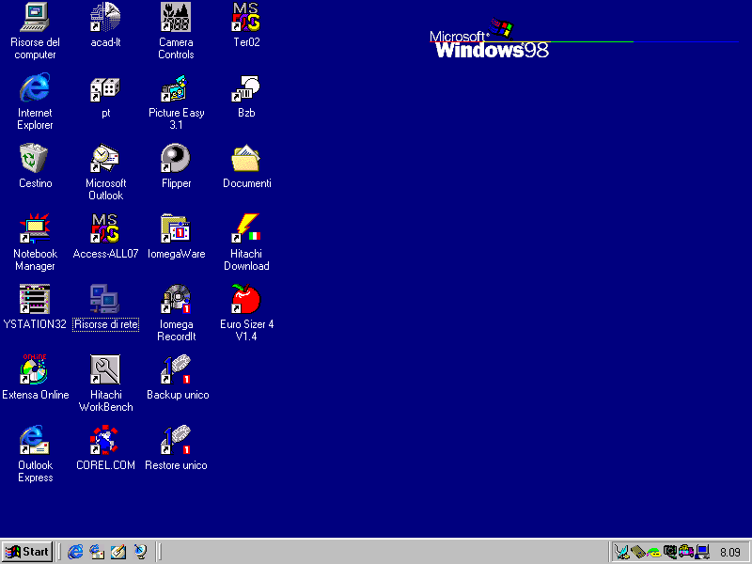
Dopo il riavvio del computer, nella finestra di Windows compare l’icona della mela rossa come in figura.



Ci si deve ricordare che questo software serve come prima installazione o nel caso di sostituzione del computer. In seguito al Set-Up la macchina non è certamente configurata, quindi in caso di sostituzione del Computer si dovrà poi usare il dischetto di salvataggio della Installazione ( discusso più avanti in questo stesso manuale ).

ES4 AGGIORNAMENTO
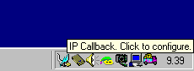
In caso di aggiornamento, ( Reinstalla-zione di un software già esistente ), è necessario che prima venga chiuso il Server di Trasferimento Files che può essere stato attivato per l’Assistenza Telefonica.

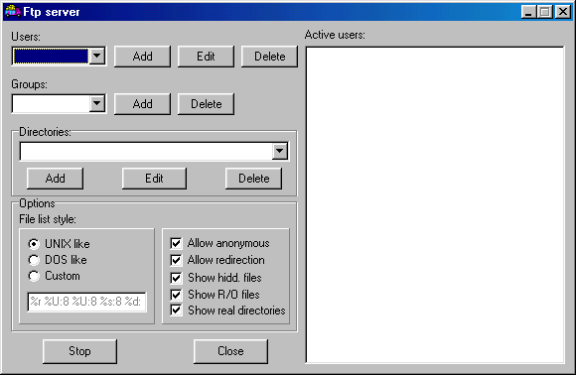
L’FTP-Server, se aperto, è visibile in basso a destra nella finestra di Windows fra i programmi residenti ed ha una icona raffigurante un camioncino (come da figura).

Un click sulla icona per far apparire la finestra relativa, ed un click su “Close” per disattivare il programma.

Ad installazione completata, procedere al riavvio del computer ed il Server sarà automaticamente ripristinato.

ES4 CONFIGURAZIONE
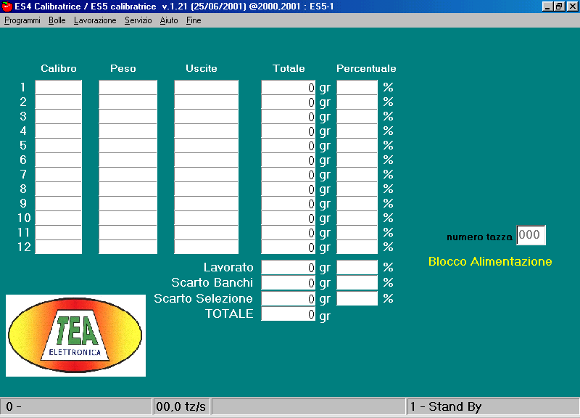

Una breve descrizione dello schermo e del suo contenuto. E’ diviso in tre settori :
- In Alto Menù a tendina Da qui si può accedere a tutte le funzioni di gestione della macchina.
- Al Centro Programma e Statistica Riporta il programma di lavorazione nei dettagli dei calibri, delle Uscite abbinate e dei totali e percentuali. Indica anche il numero di tazza rilevato ed eventualmente lo stato di “Blocco Alimentazione” durante le fasi di Tara Iniziale. In alcune versioni, sulla destra in alto possono presentarsi altre finestre per la regolazione della Velocità del motore di Alimentazione e di Dialogo per la Home Service Telefonica.
- In Basso Riga di Status Vi si trovano le informazioni sullo stato operativo della centralina. A Sinistra numero e descrizione del programma caricato in macchina. Poi la velocità in Tazze / sec / linea. Una finestra di visualizzazione delle comunicazioni ed infine la condizione operativa della centralina.

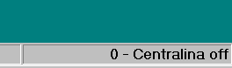
Ci si riferisca alla sezione relativa al dettaglio Software per ulteriori chiarimenti.

Naturalmente per iniziare le operazioni, la centralina deve essere accesa e collegata.
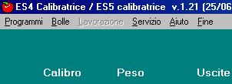
Nelle figure a fianco sono visibili le indicazioni che segnalano la centralina spenta o problemi di collegamento.

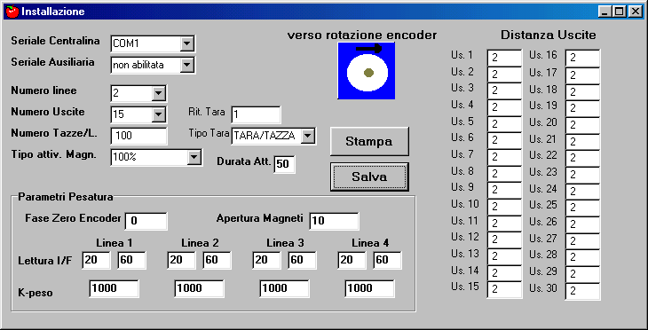
I PARAMETRI
Prima di descrivere nel dettaglio le varie proce-dure per l’installazione della macchina, è opportuno fare una breve panoramica dei dati e dei loro colle-gamenti.

In questa finestra ci si arriva dai pulsanti “Servizio”, “Installazio-ne”, “Calibratrice”.
E’ necessaria una doppia conferma di cui la seconda richiede un codice ( Standard è “0” ).

- Seriale Centralina. E’ la porta di comunicazione del computer che si collega con la cen-tralina. Nei computer sono normalmente disponibili 2 porte seriali (COM1 e COM2) e da qui si esegue l’assegnazione.
- Seriale Ausiliaria. E’ una funzione riservata. Lasciare “Non Abilitata”.
- Numero Linee. Numero linee (file) di tazze.
- Numero Uscite. Numero dei nastri di Uscita. E’ il numero delle Uscite gestite dalla centralina. Così in una macchina a 9 + 1 Uscite si deve inserire “9”.
- N. Tazze / Linea. E’ il numero di tazze che si contano in ogni linea per un giro completo.
- Ritardo Tara. E’ il n. tazze necessario perché eventuali frutti escano dal singo-latore e superino il sistema di pesatura. In caso di Black-Out, la macchina rimane piena e quindi quando si riparte la fase di Tara deve essere ritardata per evitare valori errati.
- Tipo Tara. Questa tendina offre molte possibilità, ma normalmente si dovrà sce-gliere fra “Tara/Linea” e “Tara/Tazza”. In una macchina nuova o in ordine non ci sarà differen-za fra le due. Il concetto è che la “Tara/Tazza” è necessaria dove ci sia un misto di tazzine di peso diverso.
- Fase Zero Encoder Valore da 0 a 99. Stabilisce il ritardo fra lo Zero dell’Encoder e la fase della Catena ( Il sincronismo ). Questo dato và ricercato dal Tecnico in fase di prima installa-zione e va corretto solo se salta la catena o si cambia l’Encoder.
- Lettura I/F. Per ogni linea si stabiliscono i punti di inizio e fine letture. Anche ques-ti valori vanno ricercati dal tecnico e modificati dallo stesso solo se cambieranno le condizioni dinamiche della macchina.
- K-peso. Questi sono gli stessi valori discussi in “CALIBRAZIONE” e che pos-sono essere modificati anche qui.
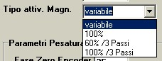
- Tipo Attivazione Magneti. Offre due possibi-lità per le Uscite a passo intero e 2 per il passo frazionato a 3 divisioni. Quest’ultima si usa su macchine già esistenti con carrelli lunghi ( pas-so 115 mm) e si passa ai carrelli corti ( passo 76 mm ) per non dover riposizionare gli espul-sori. Ove possibile è sempre meglio però usa- re il 100% o l’apertura “variabile” collegata al valore di durata.
- Durata Attivazione. Valore 0-99. E’ lo spazio riferito ad una tazza in cui l’espulsore rimane aperto. Ad alte velocità questo valore è particolarmente utile in quanto consen-te di iniziare il ritorno del magnete con un poco di anticipo, per compensare eventuali molle di ritorno indebolite.
- Apertura Magneti. Valore 0-99. E’ sempre riferito al passo della tazzina e stabilisce in quale punto attivare gli espulsori.

Suddivideremo le varie fasi della configurazione in quattro sezioni che potranno poi essere utilizzate anche nel caso di manutenzione dopo la sostituzione dei relativi componenti.

- Celle di carico ( Controllo Bilance )
- Encoder ( Fase Catene )
- Calibrazione ( Taratura dinamica bilance)
- Espulsori ( Controllo apertura elettromangeti )

CELLE DI CARICO

Questa sezione riguarda il controllo delle bilance in tutti i relativi componenti : celle di carico, cavi e morsettiere di collegamento e amplificatori e filtri.

E’ l’unico test da eseguire a Macchina ferma e con le tazzine vuote sopra al sistema di pesatura.
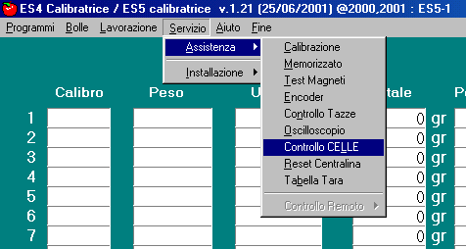
Vi si accede tramite la ten-dina “Servizi” come indicato in figura.

Un click su “Controllo Celle”, apre la finestra di lettura diretta dei valori di tutte e 4 le bilance possibili.

I valori indicati non sono grammi, ma letture assolute della CPU.
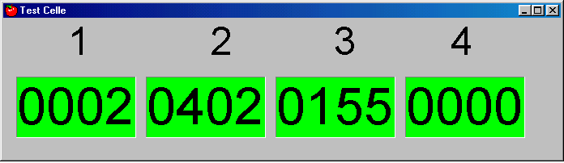
In queste condizioni, il valore a vuoto indicato deve essere tenuto entro un range di 100-200.
Nell’esempio indicato, la linea 1 deve essere aumentata, la due diminuita. La linea 4 indica la mancanza della Cella. Tutte le linee non presenti devono sempre essere a Zero. Se questo non si verifica, contattare il costruttore.

Nella figura a fianco, è segnalato da una freccia il trimmer da usare per regolare il valore a vuoto. Ci sono 4 trimmer, il 1° a Sinistra è relativo alla linea 1, il 2° alla linea 2, ecc. Girando in senso orario il valore aumenta e in senso antiorario diminuisce.

Il controllo delle bilance và completato verificando la stabilità ( oscillazioni non superiori a 5 punti ) e la ripetibilità. In ogni cella si mette un peso di circa ½ Kg e si toglie 2 o 3 volte. Ogni volta i valori di carico e a vuoto devono ripetersi con una tolleranza di 2 o 3 punti.
Una deriva lenta di 50/100 punti in 1 minuto o una equivalente non ripetibilità segnalano problemi che vanno risolti prima di procedere.
Per capire la causa di una anomalia, se la cella di carico o l’amplificatore, si può scambiare il connettore dei quella cella con quello di un’altra il cui funzionamento sia sicuro.

Questa operazione potrebbe richiedere una nuova regolazione dei trimmer sulle due bilance, ma se il problema si è spostato sull’altro canale, allora si tratta della Cella di Carico o del cavo di collegamento o della morsettiera; se il problema rimane sulla stessa linea allora si tratta dell’amplificatore o del filtro e sarà necessario cambiare la scheda CPU.

In alcuni tipi di macchine a Tazze, le celle possono subire degli shock molto violenti che snervano la cella stessa per cui non si riesce a ripristinare lo Zero con il trimmer. Questa situazione la si può verificare spingendo forte (se indica 0 ) o tirando forte ( se indica 1023) e controllando se la cella reagisce. In alcuni casi le celle U2D1 da 6 kg possono essere ripristinate ripetendo lo shock in senso contrario, ma occorre molta attenzione a non esagerare perché la cella può rompersi definitivamente.

ENCODER
Prima di mettere in moto la macchina per i successivi test, occorre togliere il connettore CN801 per evitare aperture magneti che potrebbero risultare fuori sincronismo e quindi danneggiare gli espulsori.

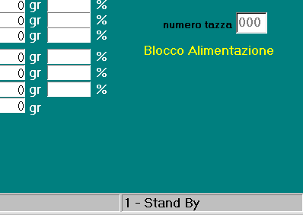
Avviare la calibratrice ed osser-vare l’avanzamento del “numero tazza” e della scritta in basso a Destra che da “Stand By” passerà in “Attesa Encoder” prima e in “Tara Iniziale” poi.

Se questo non avviene, la rotazione dell’Encoder non è corretta.

INVERSIONE ROTAZIONE ENCODER

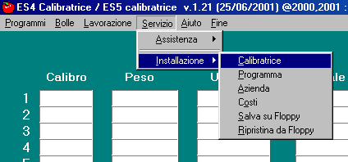
Selezionare prima il quadro di installa-zione calibratrice nelle tendine come indicato in figura a fianco.

Al primo accesso su questa funzione, vengono richiesti una conferma ed una password. Il codice della password di default è “0” (Zero). Poi non verrà più richiesto fino alla uscita.

Cliccare entro il quadrato blu indicato dalla freccia in modo che il verso della freccia nera cambi direzione e poi cliccare sul pulsante “Salva”.

In basso a Destra potremo osservare che la Centralina viene resettata, ma noi dovremo comunque eseguire un reset completo come indicato nella figura sotto.

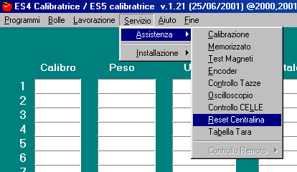

Osserviamo ora che la macchina esegue correttamente il ciclo di “Tara Iniziale” ed arriva poi in “Lavorazione”.

Se è la prima accensione in assoluto vediamo che il Programma di Lavorazione (in basso a Sinistra ) è “0”
altrimenti sarà caricato il programma ed il Totale Ultimi usati. In quest’ultimo caso si potrà senz’altro saltare l’operazione di caricamento descritta.

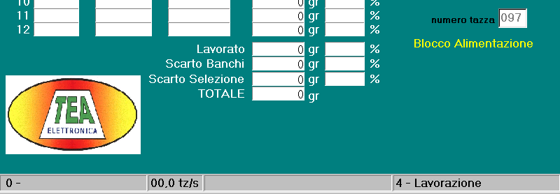

CARICAMENTO PROGRAMMA
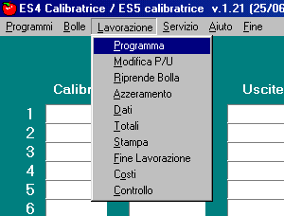

Dalla tendina di Lavorazione, selezionare “Programma”.

Compare una finestra contenente l’elenco dei programmi disponibili. Fra questi dovrebbe essercene uno denominato “Test”

Si tratta di un programma ad un solo calibro ed una uscita che si userà per verificare il funzionamento dei magneti.

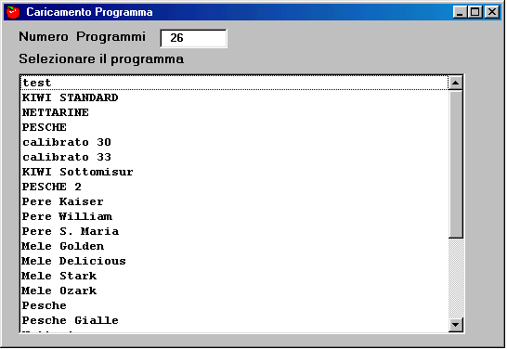

Cliccare quindi sul pro-gramma “Test” ed attendere il trasferimento dati alla Centralina.

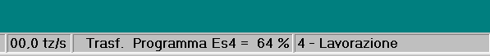

CONTROLLO FASE CATENA
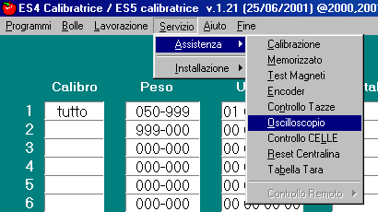

Ora bisogna verificare la fase della catena con quella dell’Encoder.

Dopo il primo montaggio o una sostituzione, è raro e molto difficile indovinare l’esatta posizione dell’Encoder.

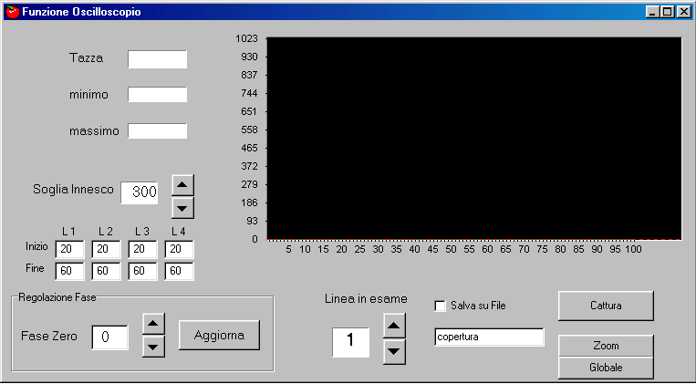
Questa và controllata verificando, in movimento, con uno strumento grafico il passaggio di un peso sul sistema di pesatura.

E’ la funzione denominata “Oscilloscopio”. Rileva i valori di tutti i 100 punti dell’Encoder in cui si verifica un peso superiore al valore di “Soglia” nella linea (canale) indicata. Ne viene poi presentata una traccia grafica che indica la posizione del rilevamento e quindi della fase.

Il valore di “Soglia” è presentato inizialmente a 300 e questo perché il valore di vuoto e quindi di Tara sarà circa 150 e usando un peso di circa 200 gr si dovrebbe arrivare ad un picco di circa 350-400 che serve a rilevare solo il passaggio e non vibrazioni o tazze difettose. Se il tracciato rileva solo la parte finale o iniziale, bisognerà modificare il valore di soglia oppure quello di Fase Zero.

Per “Passaggio su una linea” si intende la macchina in movimento, deporre il peso su una tazzina prima del sistema di pesatura e riprenderlo dopo.

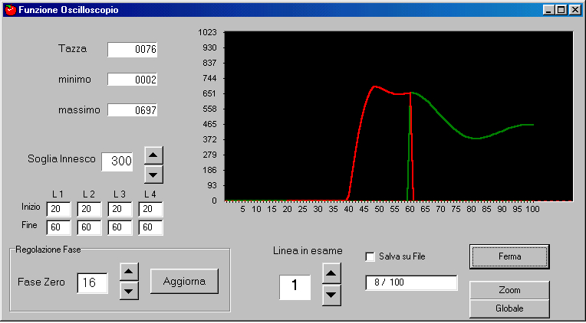
Cliccare sul pulsante “Cattura” ed esegui-re un passaggio sulla linea 1 con un peso di circa 200 gr .

Osservare il tracciato

La figura ci mostra che nei 100 punti il peso sale effettiva-mente sulla bilancia dal punto 40 in poi.
Abbiamo quindi un ritardo della catena pari a 15 + 40 = 55.
Dovremo perciò usare il pulsante “Ferma”. Poi nel riquadro “Regolazione Fase” il pulsante con freccia in alto fino a modificare il valore di Fase Zero a 55 e poi il Pulsante “Aggiorna”. Poi con il Pulsante “Cattura” ripetiamo il controllo grafico.
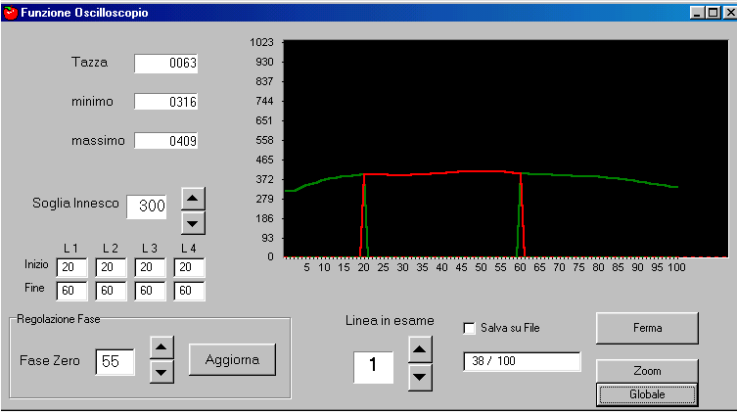

Osserviamo ora che il passaggio è cen-trato : all’inizio sale, durante il tratto rosso avviene il rilevamento e alla fine ridiscende.

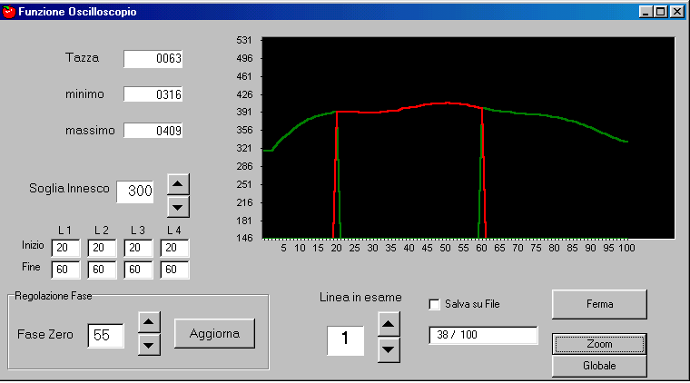

Usando il Pulsante “Zoom” la traccia viene amplificata e vengono evidenziate eventuali vibrazioni o anomalie dinamiche.

Con “Globale” si tor-na alla visualizzazio-ne normale.

Il tasto “Salva su File” serve a creare un file che potrà essere usato per l’analisi differita dei tracciati. Il file è nominato “ONDA1.OSC”

Dopo la fase delle catene, bisogna definire i campi di acquisizione delle linee ( Inizio & Fine).
Ogni bilancia ha una dinamica diversa e può anche essere montata in modo livemente disallineato rispetto a un’altra.
Per questo motivo ogni linea ha campi di rilevamento separati in modo da poter prendere il tratto più conveniente di ogni linea.
Purtroppo le varianti che entrano in gioco sono molte: Velocità, vibrazioni, polvere, sporcizia da lubrificazione e tolleranze della meccanica di montaggio.

OTTIMIZZAZIONE DELLE LETTURE

Dunque con la funzione grafica “Oscilloscopio” ed attivando la funzione di salva su file, selezionare la linea 1 e cliccare su “Cattura”. Eseguire 10 passaggi. Cliccare su “Ferma”, selezionare la Linea 2 e cliccare su “Cattura” e così per tutte le linee presenti. I relativi files, 1 per ogni linea, sono nella stessa directory e si chiamano “ONDAL1.OSC”,”ONDAL2.OSC”, ecc.

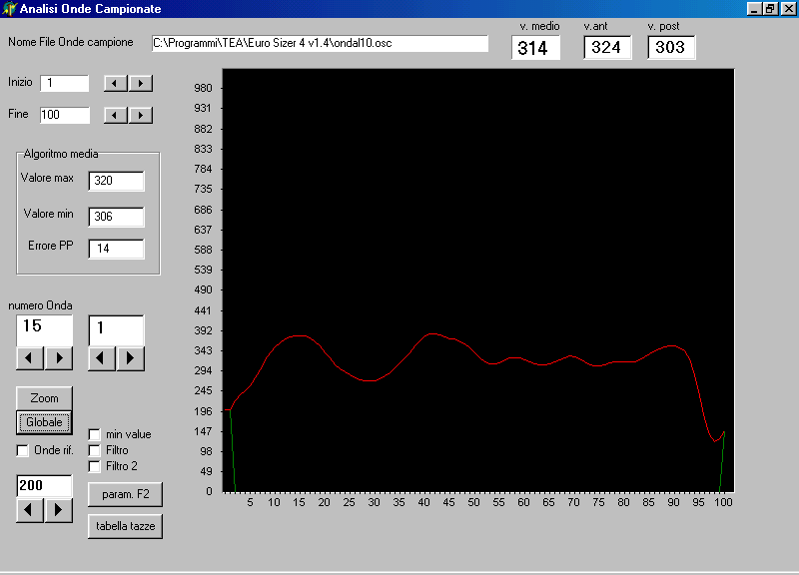
E sempre nella stessa directory del programma ES4, (c:\Programmi\Tea\Euro Sizer 4 v1.4\) c’è anche un programma denominato “Testalgo.exe” che possiamo usare per analizzare i 10 tracciati delle linee.
Consigliamo di realizzare un collegamento nel Desktop con questo programma in modo da facilitarne l’uso.
Dunque dalla finestra nome file, si apre una finestra di ricerca che parte dalla cartella “Documenti”; noi dobbiamo andare nella nostra directory e selezionare “Onda1.osc”.
Ora con “Numero Onda” possiamo visionare i vari passaggi eseguiti e con Zoom e Globale
Ingrandire e ridurre la scala. Nello scorrimento di tutte le tracce, si controllino i valori “Min” & “Max” . Le tracce che hanno valori molto più bassi dovute a carrelli difettosi o passaggi anomali, e che darebbero Errori PP molto alti ( 80 e più), vanno isolate modificando il valore in basso a Sinistra (200).
Ora bisogna operare sui pulsanti di “Inizio” e “Fine” e controllare il valore in “Errore PP”.
Si muoveranno i valori cercando di ottenere l’Errore più basso possibile.

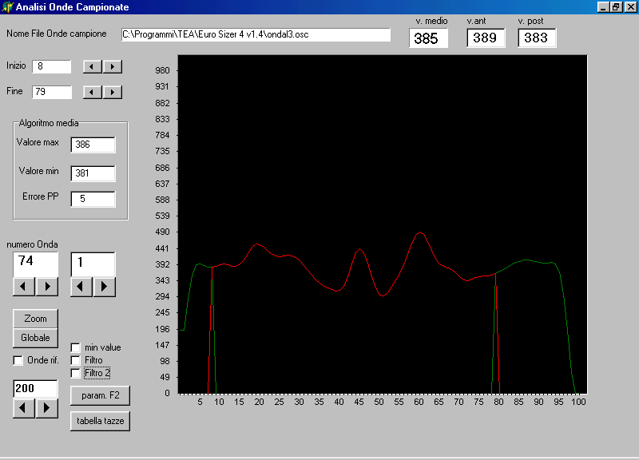
Nel caso specifico, i risultati migliori sono su una acquisizione nel campo da 8 a 79 per un errore di 5 punti. Questi saranno dunque i valori di Inizio e Fine da inserire per la Linea 1
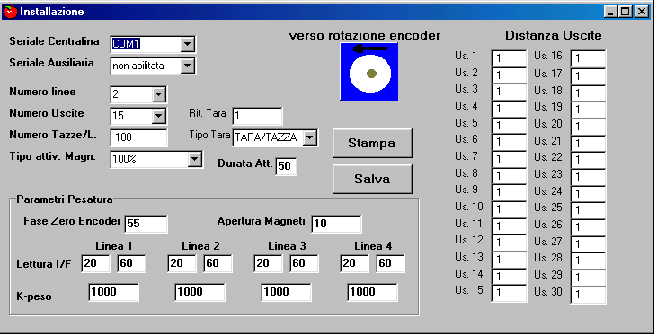
Ripeteremo l’operazione per le altre onde e poi nel quadro di “Servizio → Installazione → Calibratrice” si cor-reggono i valori di “Lettura I/F”.

Il sistema di rilevamento, ese-gue letture sincro-nizzate al movi-mento del carrello; significa che non ci sono differenze di rilevamento a velo-cità diverse.

Tuttavia i filtri hanno un ritardo fisso e ad alte velocità questo, ed alcune componenti di vibrazione a bassisima frequenza, possono portare a differenze di qualche grammo. Per questo, quando si cambia velocità in modo rilevante, consigliamo sempre di eseguire una nuova “Calibrazione” delle Linee.

Inoltre se ci sono lavorazioni che richiedono velocità molto diverse, per esempio Mele e 3 tazze/sec e Pesche a 8-10 Tazze/sec consigliamo di realizzare 2 installazioni su 2 directory diverse e realizzare due collegamenti diversi sul Desktop.

CALIBRAZIONE
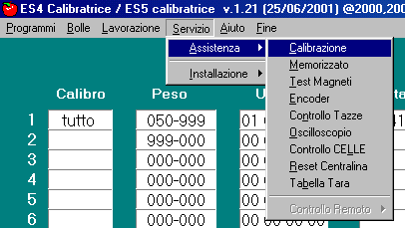
Questa procedura ha lo scopo di correggere le letture aggiustan-dole ai valori reali e di allineare fra loro le bilance.

Và eseguita nei seguenti casi:
- 1° Installazione
- Sostituzione di una Cella
- Dopo un fermo macchina stagionale.
- Periodicamente, ogni 15-20 gg per mantenere tarata la macchina.

NON VA USATA PER CORREGGERE ERRORI. Bisogna prima rimuoverne le cause.
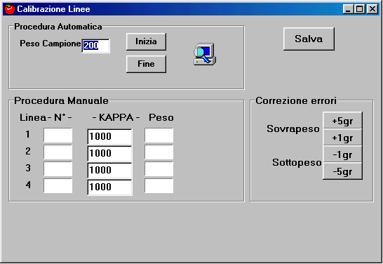
Come indicato in figura, è la prima voce della tendina di “Assistenza”.

In questa fase ci interessa il Quadro della “Procedura Automatica” che presenta subito un valore di peso campione di 200 gr.

Naturalmente a questo punto la macchina deve essere in “Lavorazione”, con un programma operativo (es. “Test”) e con le bilance pulite e lubrificate.

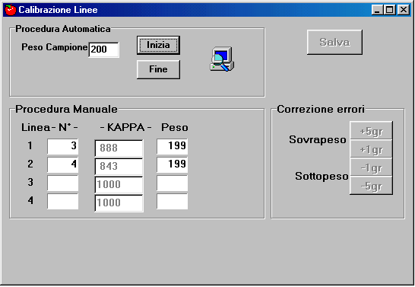
Il valore del peso campione, può anche essere diverso (es. un frutto grosso pesato con una bilancina elettro-nica). Raccomandiamo di usare pesi superiori a 100gr per evitare letture errate dovute a tazze difettose.

La centralina non rileva letture inferiori alla metà del peso campione.

Eseguire almeno 10 passag-gi in ogni linea. Si potrà osservare nel quadro della “Procedura Manuale”, l’incremento del numero dei passaggi, il valore del Peso e la correzione del KAPPA.
Alla fine cliccare su “Fine”, attendere l’uscita e cliccare su “Salva” per registrare i nuovi valori. Verificare comunque i risultati con il Test Memorizzato.

Precisiamo che normalmente gli amplificatori hanno un guadagno lievemente superiore al valore reale, per cui il KAPPA risultante da ogni linea deve essere compreso fra 800 e 900
Durante l’operazione di calibrazione, la comparsa di un Kappa inferiore a 800 o superiore a 1000, è indice di una anomalia su una o più tazze oppure sulla fase catena.
In questi casi, si deve uscire SENZA SALVARE.

Per la Fase Catena ripetere il Capitolo precedente. Per cercare Tazze difettose, si può utilizzare la funzione “Servizio → Assistenza → Controllo Tazze” che visualizza i valori delle tazze difettose, ma ricordate che il connettore CN801 agli espulsori è staccato e che quindi non apre.

ESPULSORI

Ora fermiamo la macchina e ripristiniamo il Connettore CN801 che era stato estratto a pag. 11 per la regolazione dell’Encoder.
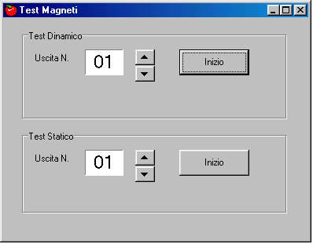
Il primo controllo sugli espulsori va fatto a macchina ferma usando il “Test Statico”.

Selezionare l’uscita e cliccare su “Inizio”. In questo modo possiamo verificare il funzio-namento delle schede e degli elettromagneti.

Cliccare sulla croce per uscire.

TIPO ATTIVAZIONE MAGNETI

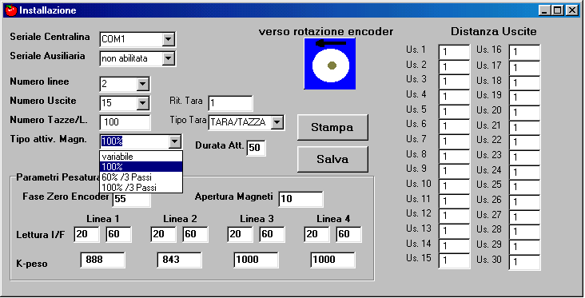
Nel quadro di “Installazione → Calibratrice”, troviamo 4 possibili metodi di attivazione con i quali ci si può adattare a tutti i tipi di macchina.

I primi due si adattano a macchine con aperture a passo intero, gli altri su macchine a passo frazionato in 3 impulsi / Tazza.
Nella versione a passo intero, è possibile scegliere se tenere aperto l’elettromagnete per tutta la durata della tazzina oppure per una sola parte (Durata Att.).

Bisogna dunque innanzitutto scegliere il metodo di attivazione.
Poi mettere in moto la macchina alla minima velocità possibile.
Caricare il programma di “Test” e disporre per l’uscita “01”.
Con un peso su una linea, verificare l’apertura del 1° magnete.

La bassa velocità, ci consente di osservare l’apertura, controllando la tazza o il carrello precedente. Nella macchina a Tazze, il perno della tazza precedente deve avere appena superato la fessura di apertura, in macchine a carrelli, il carrello precedente deve aver superato la linguetta del magnete o comunque deve toccare appena ( potrà poi essere corretto in velocità).

Per trovare il punto giusto, usare il parametro “Apertura Magneti” nel quadro “Parametri Pesatura” dela Procedura di Installazione aumentandolo per ritardare l’apertura e diminuendolo per anticiparla.

Poi la “Distanza Uscite” il Valore “Us. 1”, và aggiustato per trovare la giusta apertura della 1° uscita.
Infine si ferma la macchina, si conta il numero di tazze fra la 1° e la 2°, poi fra la 2° e la 3° e cosi via impostando direttamente il valore nella colonna delle distanze.

Nota. Ogni volta che si esce dalla procedura di Installazione, la Centralina viene resettata automaticamente e bisogna attendere la Tara Iniziale prima di procedere ai nuovi controlli; per questo consigliamo di mettere temporaneamente il valore “Numero Tazze/L” a valori bassi ( 10/20) e ripristinarli alla fine.

Poi alla Velocità normale della macchina si può verificare la corretta apertura anche usando il Test Magneti Dinamico ed eventualmente ritoccare il valore dell’Apertura Magneti.

Trattandosi di una macchina nuova, è anche opportuno verificare tutti gli espulsori singolarmente per uscita e per linea con il programma di “Test” modificando l’uscita e provando le varie linee in modo da assicurarsi che non siano stati commessi errori di collegamento.

LA MACCHINA E’ ORA PRONTA PER LA PRIMA PROVA.
Caricare un programma, rovesciare una cassa e controllare.

BUON LAVORO E IN BOCCA AL LUPO.

Sostituzione Cella di Carico
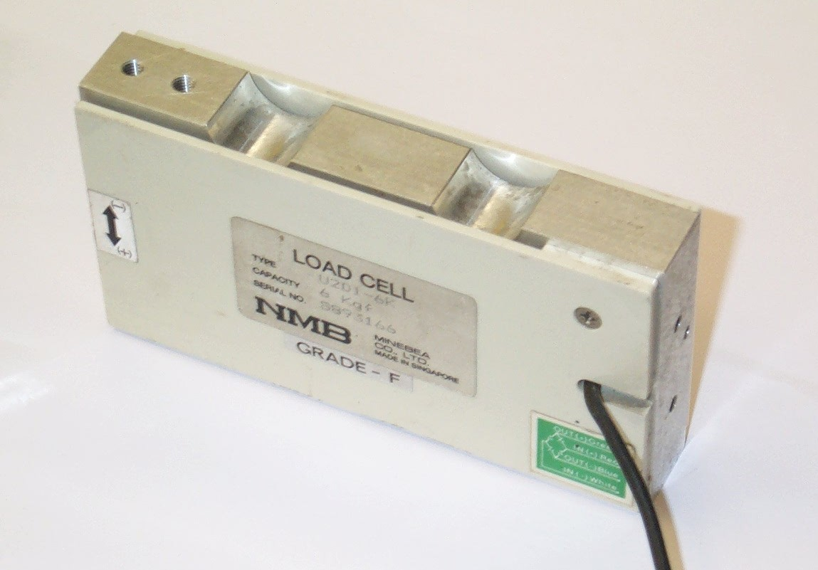
Nel caso di sostituzione di una cella di carico si deve poi procedere al controllo funzionale ed alla sua ricalibrazione.

Con riferimento allo schema “ESCANG1” si deve verificare prima di scollegare la vecchia cella la colorazione dei fili e la loro sequenza ( in molti casi ci sono delle morsettiere intermedie ) In caso di celle diverse o dai colori diversi, il collegamento va eseguito come segue :

- Simbolo Funzione
10 V+ Tensione Eccitazione Positivo
11 S+ Segnale di ritorno positivo
12 S- Segnale di ritorno negativo
- V- Tensione Eccitazione Negativo

Per celle a 6 fili, il collegamento è il seguente :

N. Simbolo Funzione
- I+ e S+ Input e Sense positivi insieme
- Out+ Output positivo
- Out - Output negativo
- I- e S- Input e Sense negativi insieme

La calza se usata, va collegata al morsetto “13” e solo nel connettore CN101.
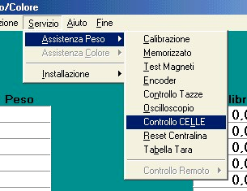
Dopo la sostituzione, riaccendere l’appa-recchiatura. Lasciare ferma la macchina e assicurarsi che la tazzina sia esattamente sopra al dispositivo di pesatura.

Accedere alla funzione di “Controllo CELLE” come indicato nelle figure a fianco.

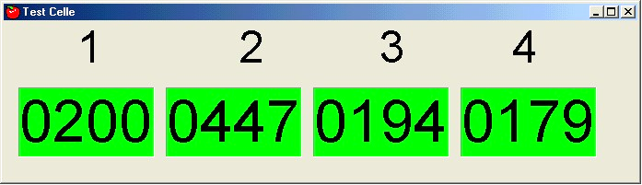
Nell’esempio indicato, è stata sostituita la cella sulla Linea 2. Con riferimento allo schema “ESCANG1”, occorrerà aggiustare lo Zero (0) della cella usando il 2° Trimmer da sinistra e girandolo in senso antiorario fino a raggiungere un valore ap-prossimativo di 200 ( con la tazzina vuota sopra alla cella ).

In questa fase si devono fare altri 3 controlli :

- Stabilità. In tutte le linee ed anche in quella appena sostituita, ci puo essere una instabilità di 2-3 punti; se si nota una fluttuazione di 10 punti o più, controllare i collegamenti ( o la vicinanza di dispositivi radio ).

- Deriva. Occorre aspettare qualche minuto per controllare che non vi sia una deriva lenta. Normalmente nei primi 5 minuti dopo l’accensione si deve notare un aumento o diminuzione del valore; poi di deve assestare e se nessuno tocca la tazzina il valore deve rimanere fisso.

- Ripetibilità. Mettere un peso sulla tazzina, leggere, togliere il peso, leggere. Questa operazione va ripetuta 3-4 volte ed ogni volta i valori di carico e vuoto si devono ripetere con uno scarto massimo di 4-5 punti (dovuti a variazioni di attrito della tazzina). Una ripetibilità mancata, indica un problema sul sistema di pesatura; o una cella rotta da sostituire oppure più frequentemente un problema meccanico.

Dopo questi controlli, bisogna fare la calibrazione dinamica della cella.

Calibrazione Celle

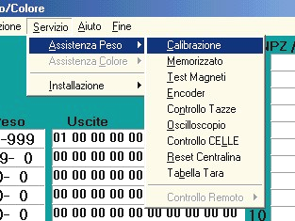
Resettare l’apparecchiatura usando il pulsante della tendina di “Assistenza Peso”.

Avviare la calibratrice e attendere fino allo Stato (4) Lav. Caricare il programma di “Prova” o “Test” e assicurarsi che lo scarico sia sulla uscita 2 o successive.

Dalla tendina di “Assistenza Peso” si accede al quadro di “Calibrazione”.

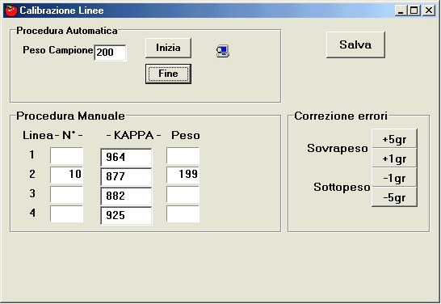
- Digitare il Valore del Peso Campione. (Può essere una palla o anche un frutto grosso, almeno 180 gr )
- Cliccare su “Inizio” ed eseguire almeno 10 passaggi su ogni linea che si vuole controllare.
- Cliccare su “Fine” e su “Salva”.
- Verificare con il “Memorizzato” che la linea sia stata aggiustata. In caso contrario ripetere l’operazione.

Consigliamo Sempre di controllare il Valore dei “KAPPA” prima, durante e dopo questa funzione. Il valore ideale di questi, dipende dalla Cella e dalle condizioni dinamiche, ma deve rimanere nell’intervallo 800 – 950. Valori diversi, indicano anomalie di funzionamento (soprattutto se supera il 1000).

Correzione Errori. Vale la pena di ricordare lo scopo di questo quadro in quanto è poco usato. Le macchine in alcuni periodi possono presentare un leggero sbilanciamento; durante i controlli, si possono evidenziare errori di sottopeso o sovrappeso in tutti i calibri. In questi casi, invece di intervenire sulle grammature, si interviene direttamente in questo quadro senza fermare la produzione.
N.B. Va usato esclusivamente nei casi di errori di sottopeso o sovrappeso, non se ci sono entrambi.

Sostituzione Encoder

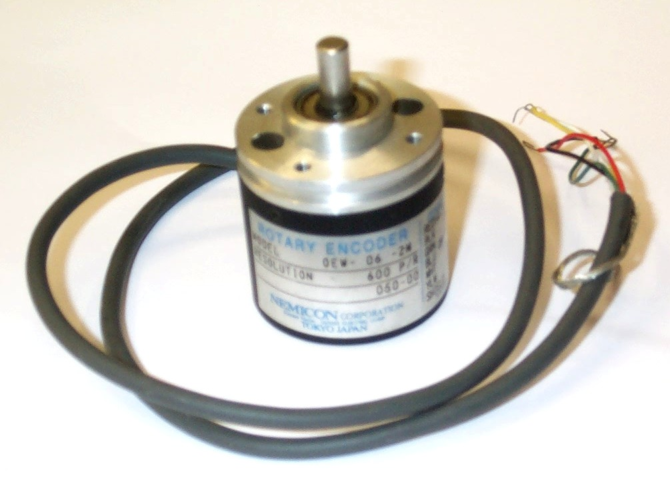
L’Encoder è il dispositivo nevralgico di tutto il siste-ma. Rileva tramite impulsi il movimento della macchina. E’ normalmente un dispositivo a 1000 impulsi / giro ulteriormente suddiviso in 100 impulsi / tazza. E’ vincolato alla meccanica tramite una coppia di pulegge ed una cinghia dentata. I rapporti delle pulegge, dipendono essenzialmente dal tipo di meccanica e dallo sviluppo lineare delle corone.
(Vedi pag. 4).

Questo dispositivo è abbinato al “Sensore I.C.” (Vedi schema ESCANG2.PCB) Quest’ultimo ha la funzione di vincolo assoluto sulla fase della catena. Tiene cioè la catena in fase alla tazza anche se salta un dente nella corona o nella cinghia.

La sostituzione dell’Encoder quindi non comporta una nuova procedura di messa in fase in quanto l’apparecchiatura si sincronizza automaticamente.

Nelle versioni precedenti invece è necessario eseguire una nuova procedura di “Controllo Fase Catena” (vedi capitolo relativo).

Precisiamo tuttavia che questo componente, peraltro essenziale, è estremamente affidabile ( non ne abbiamo mai cambiati ) e che quindi la necessità di sostituirlo è molto remota.

Sostituzione espulsore

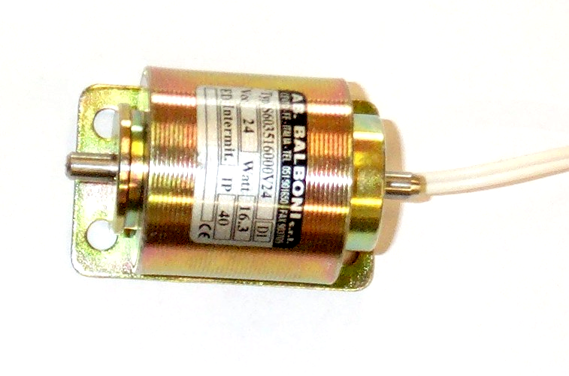
La sostituzione di un elettromagnete non comporta particolari precauzioni; se non si vuole spegnere completamente l’apparecchiatura, si potrà scollegare il cavo sulla scheda magneti estraendo il connettore relativo alla uscita interessata. Per questo, controllare gli schemi “ESCANP1”, “ESCANP2”, “ESCANP4” relativi alla configura-zione delle schede e lo schema “ES5PAN” / “ES5PAN1” per la topologia delle uscite.

Dopo la sostituzione, occorre verificare il corretto funzionamento utilizzando la maschera di test dalla apposita tendina di "Assistenza", "Test Magneti".

Sostituzione Schede

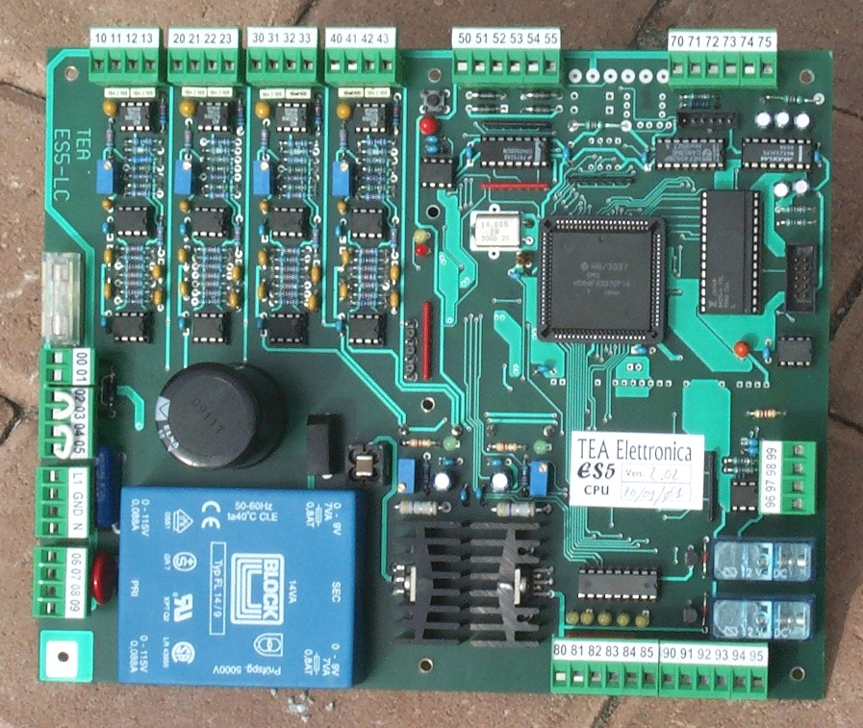
SCHEDA CPU.

La sostituzione della scheda logica CPU, implica una nuova taratura della sezione analogica.

La sostituzione è molto facile in quanto la scheda è dotata di connettori estraibili e numerati ed è montata su 6 torrette.

Dopo la sostituzione, si dovranno ripetere le procedure già descritte nei capitoli :

Celle di carico e Calibrazione.

Il primo è veramente importante perché quasi sicuramente i valori di zero degli amplificatori nella nuova scheda non saranno regolari. Il secondo “Calibrazione” è da eseguire in “Lavorazione” e serve a correggere una eventuale differenza sul guadagno degli amplificatori.

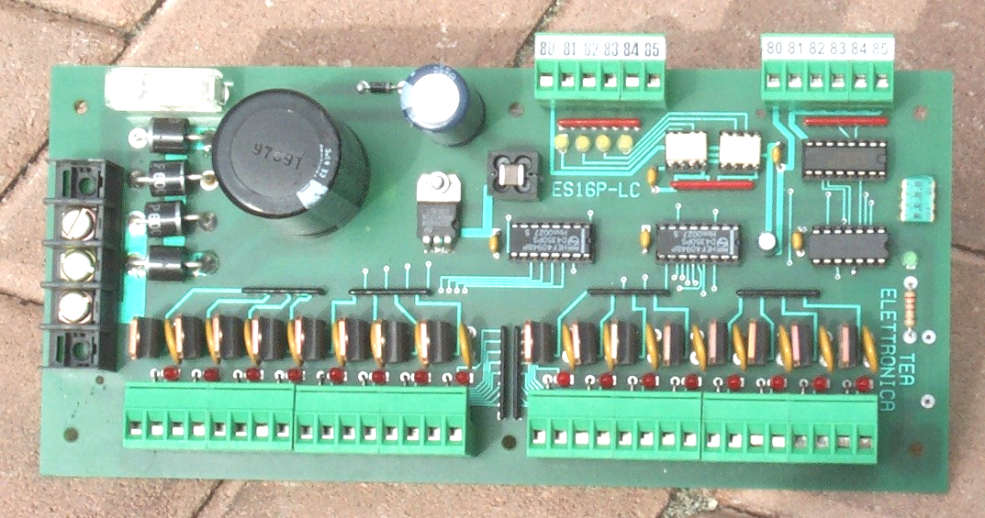
SCHEDA MAGNETI.

Le schede di potenza per gli espulsori, sono tutte in cascata. Perciò prima di cambiarne una, si deve vuotare la macchina.

La più comune causa di guasto di una scheda, è un transistor in corto che rimane sempre acceso ( spia rossa accesa).

Anche qui non ci sono particolari precauzioni da adottare; gli unici connettori fissi sono quelli della alimentazione e ci sono 6 viti di fissaggio a torretta.

Dopo la sostituzione di una scheda magneti, si deve eseguire solo un test per gli espulsori interessati ma non ci sono regolazioni da fare.

ASSISTENZA TELEFONICA

Nel Pacchetto software è installata una procedura di collegamento telefonico con un altro Computer che ne assume il controllo per eseguire a distanza i controlli più importanti.
E’ necessario che il computer sia dotato di scheda Modem e del Sistema operativo Configurato.
Normalmente il “Server di Accesso Remoto” non viene installato dal pacchetto ES4 in quanto richiede la presenza di alcuni programmi e quindi potrebbe andare in Errore se non li trova.
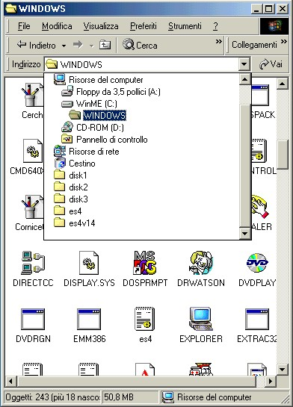
Installazione Software.
Nella directory “WINDOWS” c’è un file “ES4.INI”. Questo file contiene alcune impostazioni. Nel gruppo “[Custom]” ci deve essere una riga “server-on=s” se non presente o se “=n”, il collegamento al remoto non sarà abilitato.
Editare con “Win pad” o altro editor ed inserire questa riga.

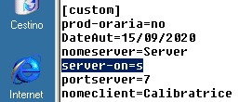

Sarà sufficiente poi mettere “=n” questa riga per disabilitare
L’assistenza remota.

Installazione Server di Accesso Remoto.
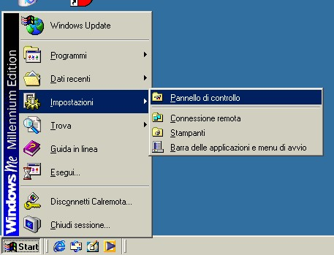
E’ necessario tenere a disposizione il CD licenza di Windows 98 / Me.

Aprire il menù “Start” , “Impostazioni”, “Pannello di Controllo” e qui aprire l’icona “Installazione Applica-zioni”.
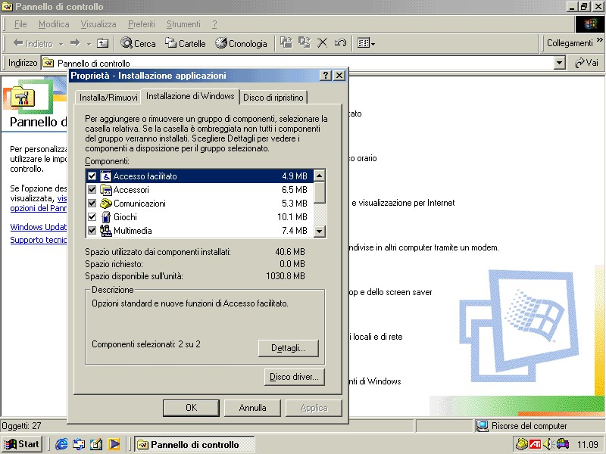
Appare la finestra delle “Proprietà” e lì selezio-nare la pagina “Installazione di Windows”. Cer-care e selezionare la voce “Comunicazioni” e attivare il pulsante “Dettagli”.
Si sovrappone un’altra finestra che contiene l’elenco dei dispositivi possibili e quelli installati
Hanno la (v) di conferma.

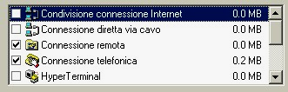
Se si ha Windows 98 i due dispositivi da installare si chiamano “Accesso Remoto” e “Server di Acces-so Remoto”. Con Win Me, si chiamano “Connes-sione Remota” e “Server di Connessione Remota”.
Uscire con il pulsante “OK” e nella finestra sotto con
Il pulsante “Applica”. Viene richiesto il CD-ROM di Windows da inserire nel Lettore e confermare “Ok”.

Configurazione Server di Accesso Remoto
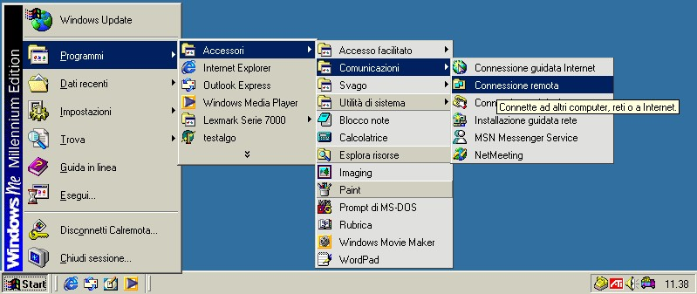

Come in figura, aprire le tendine : “Start”,“Programmi”,“Accessori”,”Co-municazioni”,”Accesso Remoto” o “Connessione Remota”.

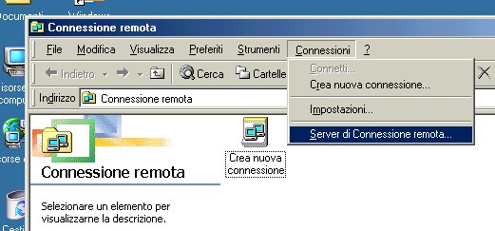
Nella finestra delle connessioni, aprire la tendina “Connessioni” a destra della barra pulsanti e qui selezionare il pulsante :
“Server di Accesso Remoto” o “Server di Connessione Remota”.

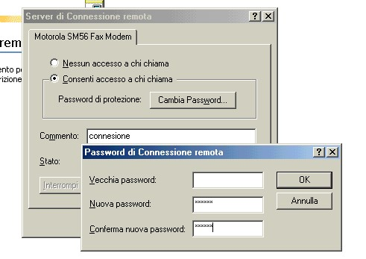
Selezionare “Consenti Accesso a chi Chiama”. Poi con il pulsante “Cambia Password” si apre la rela-tiva finestra.
Lasciare vuota la Vecchia.
Inserire “657829” nella “Nuova” e nella “Conferma”.
Selezionare “Applica” ed inserire il CD-ROM di Windows se viene richiesto.
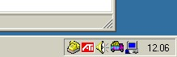

Si nota ora in basso a destra, nella barra di Status, che di fianco al camioncino (ftpserver), è comparso il simbolo del computer ad indicare che la connessione remota è valida.

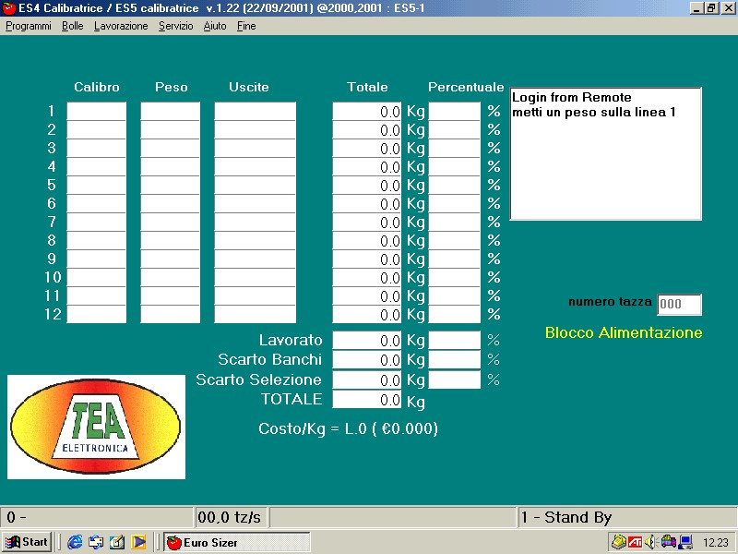
E’ buona norma ora spegnere e riaccendere il computer per forzare il sistema operativo a ripristinarsi.

In figura a fianco è rappresenta-to lo schermo con la finestra di dialogo che si attiva quando la connessione è funzionante.

PRONTUARIO DI MANUTENZIONE

In caso di problemi, prima di telefonare per richiedere assistenza, occorre eseguire alcuni controlli.
In quasi tutte le macchine è consentito ogni tipo di rimescolamento e quindi si presume che prima di tutto si controlli bene il programma.

Presentiamo quindi un elenco di difetti e le possibili cause che valgono per quasi tutte le calibratrici.

TUTTO IN FONDO
  - La centralina è spenta
  - Giunto Encoder rotto
  - Il computer non comunica con la centralina
  - La centralina non è in lavorazione (Sensori o Encoder )
  - La centralina non comunica con le schede magneti
  - Manca l’alimentazione alle schede magneti
  - Una o più schede magneti guaste.

- TUTTO IN FONDO DA UNA LINEA
  - Cella di carico o amplififcatore guasto
  - Scheda magneti guasta
  - Uno o più magneti guasti

- VA IN FONDO A BORDATE
  - Se è una macchina a tazze può darsi che ci siano alberi corti e la catena sale sulle guide.
  - Il giunto Encoder può essere rotto.
  - Una scheda Magneti si resetta ( Cavi e morsetti di alimentazione ).

- VA IN FONDO MA SCARICA BENE
- Una o più schede magneti non funzionano
- Ci possono essere dei carrellini sganciati.

- VA IN FONDO E SCARICA MESCOLATO
  - La macchina può essere fuori fase ( un dente della catena ) o ( giunto Encoder rotto ).
  - Su C17 / ST17 spegnere tutto anche il quadro elettrico e riaccendere dopo 1 minuto.

- UN BANCO CON ERRORI
  - Un magnete che non richiude in tempo e scarica 2 tazze.
  - Se è il primo banco dopo il peso, può contenere doppi o frutti caduti sul peso.

- ERRORI SU TUTTI I BANCHI ( Leggero o Pesante ).
  - La macchina tende a pesare Troppo o troppo poco. Si può rimediare alzando o abbassando il –K- di tutte le linee di 10/30 punti.
  - Spesso però si incontra questo problema quando l’ 80% del prodotto è centrato sul limite del calibro o entro 2 gr da esso.
  - Il valore “K” di una o più linee è alterato. Ripetere la calibrazione dopo aver controllato le tazzine.

- ERRORI MISTI SU TUTTI I BANCHI
- Se và anche in fondo può essere la fase ( catena o giunto Encoder ).
- Apre la tazza prima o quella dopo. In seguito alla modifica dei punti di lettura Encoder, la macchina può perdere il passo ed aprire una tazza prima o dopo quella giusta. Occorre entrare nel set-up di Installazione ed aggiustare le Distanze Uscite.
- Se gli errori sono entro 10-15 gr la macchina è sporca e và pulita.
- Il valore “K” di una o più linee è alterato. Ripetere la calibrazione dopo aver controllato le tazzine.

- ERRORI DOPO QUALCHE MINUTO
- La macchina perde la tara. Si lavora roba troppo piccola. Su C17, C31, ES4, abbassare il primo valore del primo calibro.
- Le bilance sono sporche. Dopo un po’ la tara si alza.

SEQUENZA CONTROLLI

Quando la macchina non funziona e non si riesce a capirne la causa, ci sono una serie di test da eseguire per verificare le varie parti ed i componenti.

- LE CELLE DI CARICO
Tutta la nostra linea di calibratrici da sempre dispone di un test “Controllo Celle”. Va sempre eseguito a macchina ferma e con le tazze sopra i pattini delle celle di carico.
Serve per verificare il corretto funzionamento della cella e degli amplificatori con un peso che và messo e tolto 2 o 3 volte verificando la ripetibilità dei valori.
Serve anche a controllare la stabilità del valore ( una deriva di 50-100 gr in un minuto è sintomo di qualche problema).
Ed infine a controllare il valore a vuoto che va tenuto su 100-300 gr con il carrello o la tazza sopra la bilancia.

- VALORI DI LETTURA.
Se la fase –1- non rileva errori, eseguire la tara iniziale, caricare un programma ed eseguire il test “NETTO” o “MEMORIZZATO” presente in tutte le macchine e va fatto a macchina in moto ed in “Lavorazione”.
E’ opportuno per questo, usare un programma che parta da 100 gr per eliminare eventuali tazze o carrelli difettosi.
Si userà quindi un peso campione di circa 200 gr e si faranno alcuni passaggi sulle varie linee controllando i valori letti.
In una macchina nuova la differenza fra il minimo ed il massimo rilevato sarà di 5 gr. Possono essere accettabili anche +/- 10 gr.
Eventuali differenze fra le linee indicano la necessità di eseguire la procedura di calibrazione per equilibrare le celle fra di loro.
In generale, errori superiori indicano la necessità di pulire la macchina o di regolare i pattini delle celle ( macchine a tazze). Errori di 50 o più grammi invece segnalano la perdita della fase della catena. (In questo caso è necessario l’intervento di un tecnico ).

- CONTROLLO TAZZE VUOTE
In alcune apparecchiature esistono delle funzioni specifiche, in altre si può usare il programma di lavorazione abbassando il valore minimo del primo calibro a 10-15 grammi e facendolo scaricare nelle prime uscite.
Facendo girare a vuoto la macchina ci si rende conto di quanti alberi piegati o carrelli difettosi ci sono.

- CONTROLLO ELETTROMAGNETI.
Su tutte le macchine c’è la posibilità di controllare il funzionamento degli espulsori. Alcune fanno cadere due tazzine e ne lasciano due, altre alternano una sola tazzina. Un difetto frequente degli espulsori è che la molla di ritorno si indebolisce e in alta velocità cade anche la tazza successiva prima che la linguetta ritorni in chiusura. Questo difetto può anche essere originato da zucchero o da sporcizia che trattengono la linguetta.
Il test evidenzia questi problemi in quanto la sequenza di apertura e chiusura sarà irregolare. Si può verificare anche durante la lavorazione nel caso di una sola pezzatura mista controllando in ogni linea l’apertura delle tazze.

- CALIBRAZIONE
Questa funzione, presente in tutte le macchine recenti, deve essere eseguita dopo aver controllato le tazze e le bilance. Se la bilancia è sporca o se ci sono tazze che marcano, si può ottenere un calcolo molto sbagliato che peggiora la situazione. Il valore “K” di una linea, può cambiare nel tempo di +/- 100 punti. E’ buona regola quindi controllare sempre il valore prima e dopo la procedura. In caso di variazioni molto ampie, riportare manualmente i “K” al valore precedente e controllare la meccanica o le tazzine.

SCHEMI ELETTRICI

SCHEMI DI MONTAGGIO

